Keski-Karjalan kunnat järjestävät Kesän kuntokampanjan
1.6.–31.8. Kampanjan tavoitteena on kerätä kävely ja/ pyöräilykilometrejä. Merkitse kilometrit kalenteriin. Kilometrien perään merkintä P tai K, riippuen oletko liikkunut kävellen vai pyöräillen.
Palauta täytetty kuponki 9.9 mennessä oman kuntasi kunnanviraston postilaatikkoon tai tekstiviestillä/sähköpostilla esim. ottamalla kuvan täyttämästäsi kupongista ja lähettämällä sen seuraavasti:
Kitee: 040 105 1189/ tapio.niskanen@kitee.fi6070

Rääkkylä: 040 105 3103/ jyrki.kymalainen@raakkyla.fi
Tohmajärvi: 040 105 4118/ arja.pirhonen@tohmajarvi.fi

Palauttamalla osallistut tuotepalkintojen arvontaan.

KESÄN KUNTO-
KAMPANJA
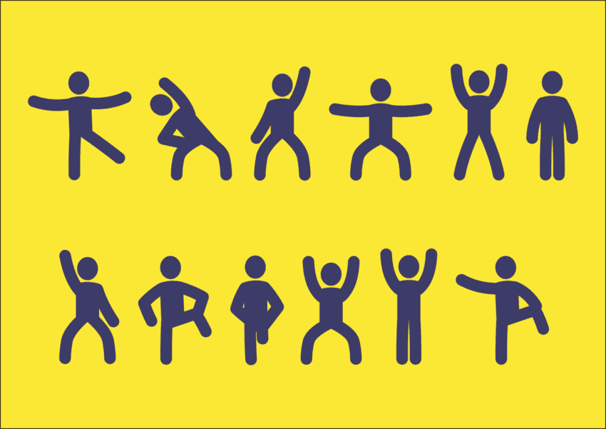
1.6 – 31.8.2022

Nimi:
puh:
ikä:
kilometrit yhteensä ___________________________km
vko | ma | ti | ke | to | pe | la | su
vk 22
vk 23
vk 24
vk 25
vk 26
vk 27
vk 28

vko | ma | ti | ke | to | pe | la | su
vk 29
vk 30
vk 31
vk 32
vk 33
vk 34
vk 35

